

Guia de Implantação

Versão 1

JOB SEA – MAR DE OPORTUNIDADES

Histórico de Revisões

|  |  |  |  |
| --- | --- | --- | --- |
| **Data** | **Versão** | **Descrição** | **Autor** |
| 27/01/2021 | 01 | Criação do Guia de Implantação | Aluisio José Galvão dos Santos. |

1. **Introdução**

Neste guia está apresentado cada fase do processo de implantação da plataforma JOB SEA, aqui você verá como fazer o download do repositório, instalações necessárias, criação de banco de dados, dependências e deploy para servidor de hospedagem.

* 1. **Referências**

NodeJs. Disponível em:   
<https://nodejs.org/en/>. Acesso em 12 de janeiro de 2021.

MongoDB. Disponível em:

<https://www.mongodb.com/try/download/community?tck=docs_server>. Acesso em 24 de janeiro de 2021.

Git. Disponível em:

<https://gitforwindows.org/>. Acesso em 12 de janeiro de 2021.

React. Disponível em:

<https://pt-br.reactjs.org/>. Acesso em 12 de janeiro de 2021

1. **Planejamento de Implantação**

As atividades necessárias para a instalação do sistema estão organizadas em 4 fases:

1. Downloads.
2. Abrir o repositório e instalar as dependências.
3. Criar o banco de dados.
4. Implantar o sistema no servidor de hospedagem.
   1. **Responsabilidades**

Ficam explícitas as responsabilidades do cliente, de realizar o download dos softwares necessários em suas versões declaradas aqui neste documento e seguir os passos corretos para a instalação de cada um deles.

* 1. **Cronograma**

A implantação iniciará no dia 26/01/2021 e tem seu prazo máximo estipulado para dia 29/01/2021.

1. **Recursos NECESSÁRIOS PARA IMPLANTAR O PRODUTO**

Serviço de hospedagem : Heroku

Domínio : <https://jobsea-front.herokuapp.com/>

* 1. **Ambiente**

Qualquer ambiente que disponha de um computador com acesso à internet.

* 1. **Hardware**

Qualquer hardware que consiga rodar um navegador atualizado de forma satisfatória.

* 1. **Software**

Navegador web atualizado como, Google Chrome, Microsoft Edge ou Firefox.

NodeJs versão 14.5.4

MongoDB versão 4.4.3

Git versão 2.30.0.2

* 1. **Pessoas**

Cliente.

1. **ROTEIRO DE implantação**

* **Primeira fase, download:**

1. Download do repositório do sistema no Github pelo link:

<https://github.com/isFernandes/jobsea>

Salve-a na sua área de trabalho.

6. Download do React através do link:

<https://pt-br.reactjs.org/>

Instale seguindo os padrões referidos no próprio site.

7. Download do NodeJs através do link:

<https://nodejs.org/en/>;

Instale seguindo os padrões referidos no próprio site.

8. Download do MongoDB Community através do link: <https://www.mongodb.com/try/download/community?tck=docs_server>;

Instale seguindo os padrões do próprio site, porém altere a pasta de destino para uma pasta “mongodb” que você criará no endereço C: do seu computador.

9. Download do Git através do link:

<https://gitforwindows.org/>;

Instale seguindo os padrões referidos no próprio site.

* **Segunda fase, abrindo o repositório e instalando as dependências:**

1. Entre na pasta **jobsea** que está em sua área de trabalho.
2. Em seguida, clique com o botão direito do mouse em uma área vazia dentro da pasta.
3. Selecione a opção Git Bash Here. Isso abrirá um terminal de comandos Git.
4. Neste terminal digite o comando npm install ;
5. E em seguida, digite o comando npm start ;
6. Nessa fase o terminal te informará em que porta o sistema irá abrir.

(Exemplo: localhost:3000).

* **Terceira fase, criação do banco de dados:**

1. Acesse o prompt de comando do seu sistema operacional com o botão direito e clique em “executar como administrador”.
2. Utilize o comando: cd .. duas vezes para chegar até a pasta C:.
3. Utilize o comando cd mongodb para acessar a pasta que você criou anteriormente./
4. Utilize o comando cd bin para acessar a pasta bin gerada na instalação.
5. Inicie o banco de dados com o comando mongo .
6. Se não apresentar nenhum erro, prossiga para a criação das coleções no banco, se apresentar algum erro, reveja o processo da instalação do banco de dados.
7. Crie a 1ª coleção com o comando createCollection(‘analises’); E em seguida a segunda createCollection(‘users’);
8. Para confirmar a criação, digite o comando “show collections”. Se as duas foram criadas corretamente, o processo está finalizado e você já pode acessar o sistema.
9. **Quarta fase, implantação do sistema no servidor de hospedagem:**

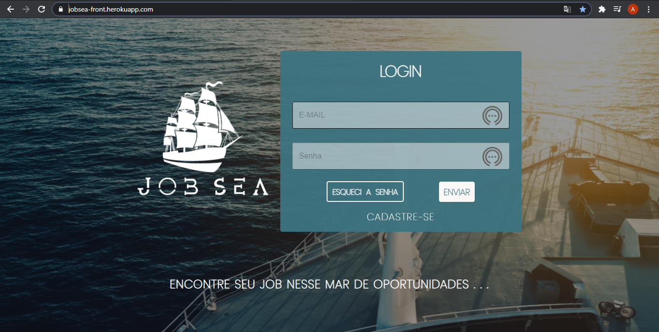

1. **Treinamento e suporte**

Para auxiliar os usuários tem-se o JOB SEA - Manual de Usuário.

Suporte será oferecido por meio do e-mail:

ira.jobsea.com.br, onde o usuário pode contar nosso

apoio técnico.

Segue abaixo o guia completo do Heroku onde o projeto está hospedado.

**GUIA DE IMPLANTAÇÃO DO HEROKU**

**Etapa 1 – Crie o projeto**

Em uma nova pasta, vou abrir um terminal e executar o comando npm init -y para criar um projeto. O servidor fictício será escrito em expressar, então precisamos executar o npm install express comando para instalar este módulo.

Após a instalação desta biblioteca, podemos criar um arquivo para o nosso projeto, chamado app.js. Dentro dele, escreveremos o código para o nosso servidor simples:

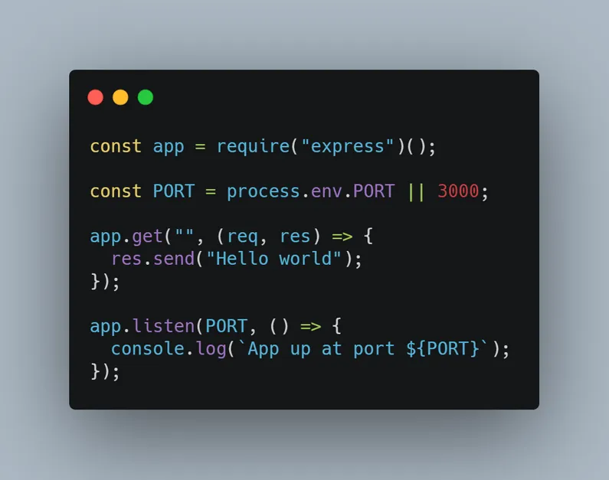

Podemos iniciar o aplicativo executando node app.js. Então podemos experimentá-lo no seguinte URL http://localhost:3000. Neste ponto, você deverá ver a mensagem Hello World no navegador.

**Etapa 2 – Sistema de controle de versão**

O próximo passo é escolher um sistema de controle de versão e colocar nosso código em uma plataforma de desenvolvimento em um repositório.

O sistema de controle de versão mais popular é Git junto com Github como uma plataforma de desenvolvimento, é isso que usaremos aqui.

No GitHub, vá em frente e crie um repositório para o seu aplicativo, assim:

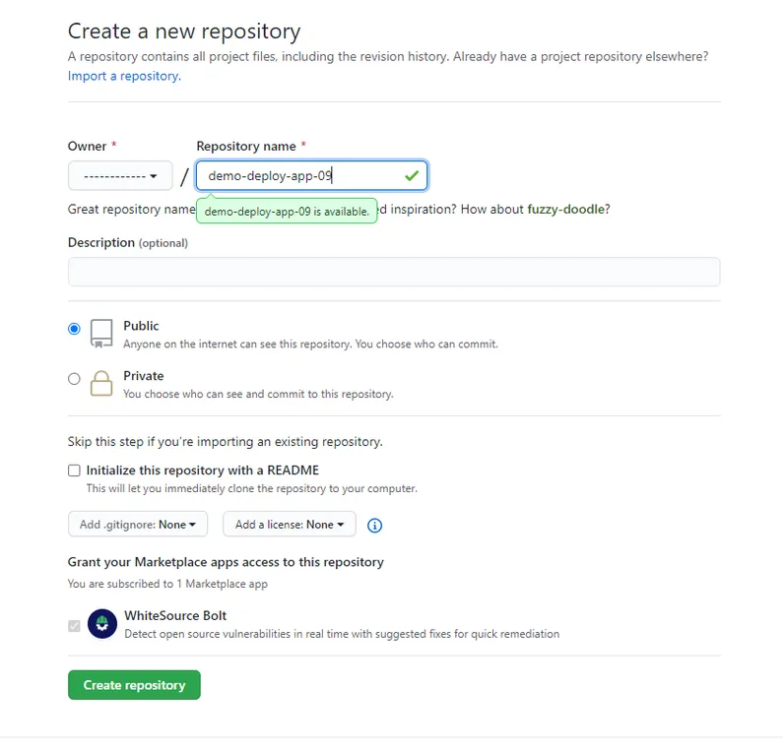

Para fazer upload do seu código local em um repositório, você precisa executar os comandos listados no Github depois de clicar em Create repository botão:

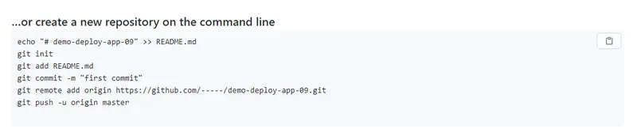

Comandos para fazer upload de nosso código no repositório do Github

Antes de fazer isso, devemos ignorar alguns arquivos. Queremos fazer upload para o repositório apenas do código que escrevemos, sem as dependências (os módulos instalados).

Para isso, precisamos criar um arquivo .gitignore e dentro dele escreva o arquivo que queremos ignorar.

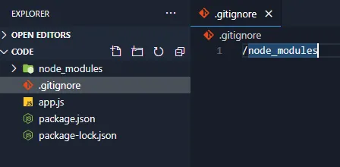

Estrutura de pastas e arquivo .gitignore

Agora, podemos escrever os comandos listados na figura acima (a do GitHub).

Se você executou os comandos corretamente, ele estará na página do seu repositório. Se você o atualizar, deverá ver seus arquivos, exceto o que você ignorou explicitamente, a saber node modules.

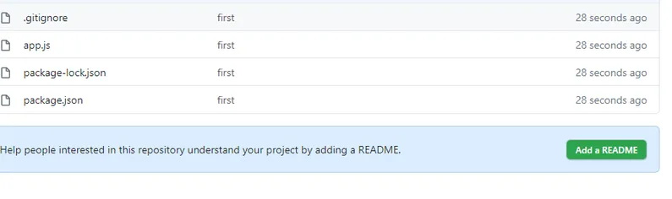

**Etapa 3 – Vincular o repositório ao Heroku**

Nesta etapa, podemos vincular o repositório do Github ao nosso aplicativo Heroku.

Primeiro, crie um aplicativo no Heroku e siga as etapas listadas na plataforma.



Depois que o aplicativo for criado, uma janela semelhante a esta deve aparecer:

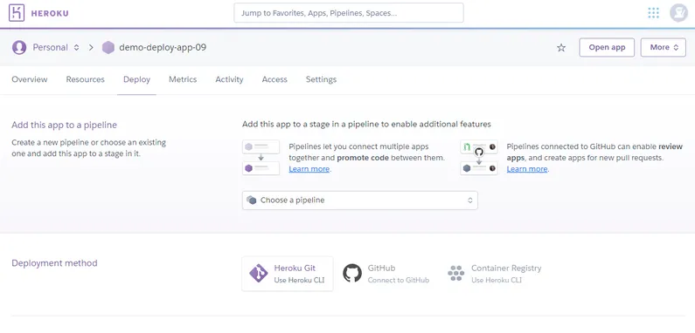

**Painel de aplicativos**

Agora, se você olhar para a navegação na parte superior, verá Overview, Resources, Deploy, Metrics e assim por diante. Tenha certeza disso Deploy é selecionado. Em seguida, na segunda linha, clique no ícone GitHub.

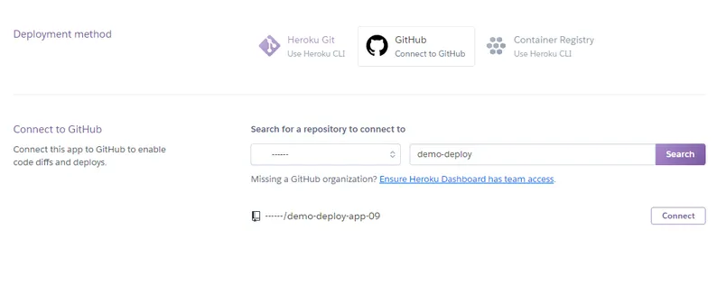

**Clique em conectar**

Procure o aplicativo desejado, que é demo-deploy-app-09 no nosso caso. Então clique Connect.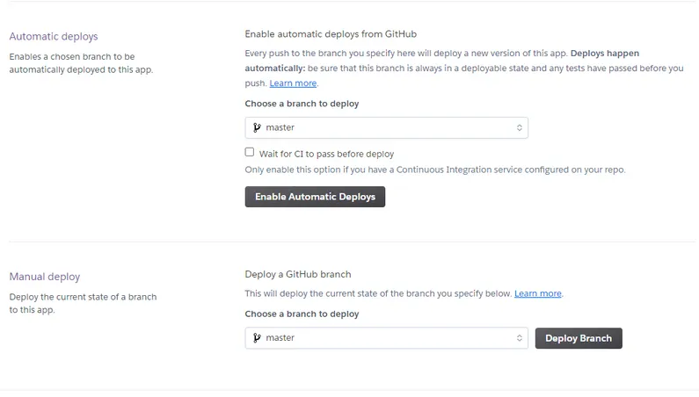

**Implantar Filial**

Depois que o aplicativo for conectado com sucesso à sua conta Heroku, você poderá clicar em Deploy Branch para implantar seu aplicativo.

Se você quiser, também pode selecionar a opção Enable Automatic Deploys que extrairá automaticamente o código do seu repositório do Github toda vez que você enviar um push para esse repositório.

Depois que o aplicativo foi implantado, você pode clicar em Exibir para abrir seu aplicativo.

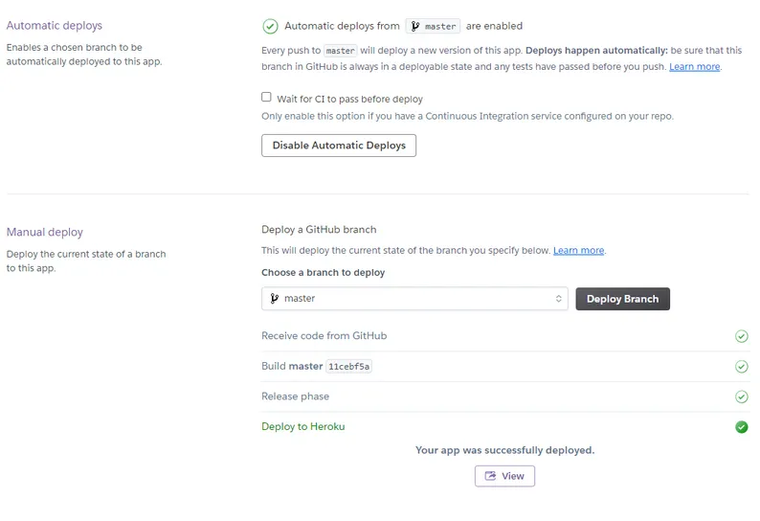

**Etapa 4 – Configure o Heroku para executar corretamente o aplicativo**

Se você abrir o aplicativo neste momento, deverá ver algo assim:

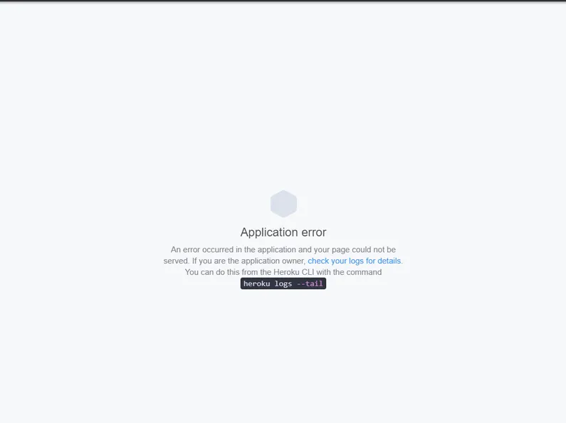

Isso mesmo, um erro. Isso porque o Heroku não sabe como iniciar nosso aplicativo.

Se você se lembra, executamos o comando node app.js para iniciar o aplicativo localmente.  
O Heroku não tem como saber quais comandos ele precisa executar para iniciar o aplicativo, e é por isso que gerou um erro.

Para resolver esse problema, precisamos criar um arquivo chamado Procfile com o seguinte conteúdo: web: node ./app.js.

Para atualizar nosso aplicativo, tudo o que precisamos fazer é enviar um novo commit ao GitHub. Se tivermos ativado o Automatic Deploys opção, o código será automaticamente puxado para o Heroku. Caso contrário, precisamos clicar em Deploy Branch novamente.

Depois que o aplicativo for reconstruído, deveremos vê-lo funcionando da seguinte maneira:

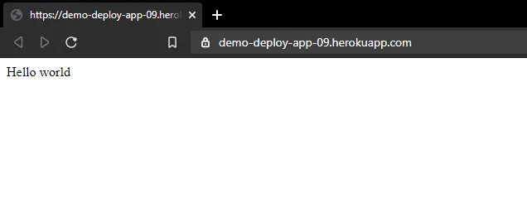

**Etapa 5 – Como adicionar um complemento**

Um dos principais benefícios que o Heroku oferece é o fato de que você pode adicionar recursos facilmente na forma de add-ons ao seu projeto. Esses recursos externos vêm na forma de bancos de dados, ferramentas de registro e monitoramento, ferramentas de CI e CD ou ferramentas de teste.

Então agora vamos ver como adicionar um novo recurso ao seu projeto. Primeiro, iremos para Recursos e, a partir daí, adicionaremos uma nova ferramenta para teste.

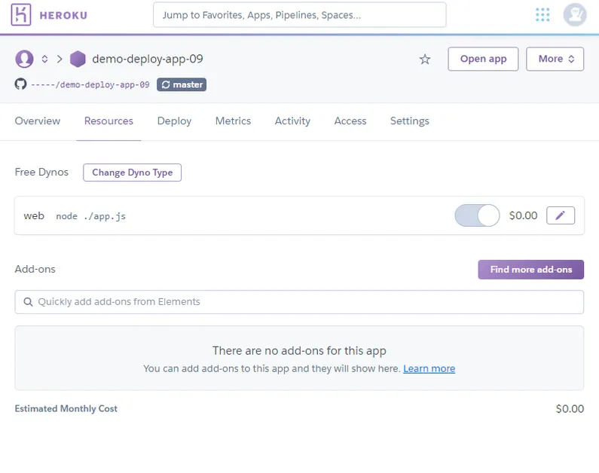

**Vá em frente e clique em Find more add-ons e depois procure Loadmill.**

Loadmill é uma ferramenta de teste realmente excelente para testes de regressão e testes de carga.

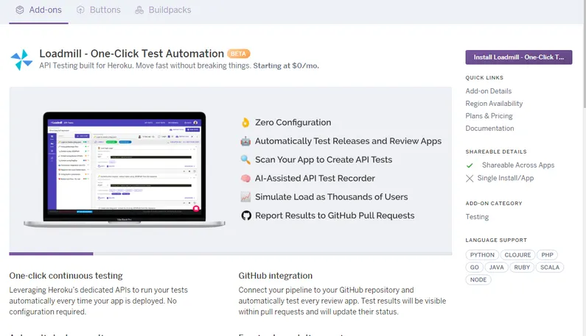

**Vá em frente e clique em Install…. Em seguida, escolha o aplicativo que você deseja vincular.**

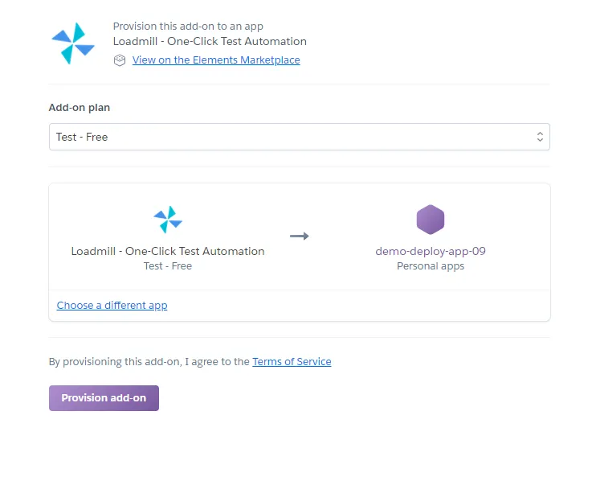

Nesta etapa, o Heroku criará automaticamente uma conta para você na plataforma provisionada.

Na guia recursos, você pode ver o recurso adicionado recentemente:

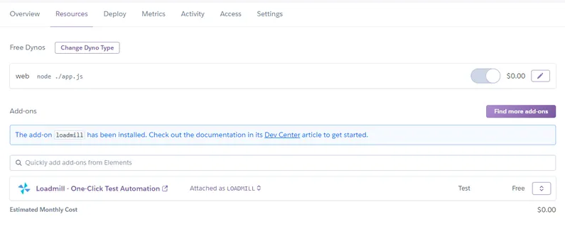

Se você acessar esse complemento, deverá ver o painel com um tutorial de introdução e um teste de demonstração criado para você.

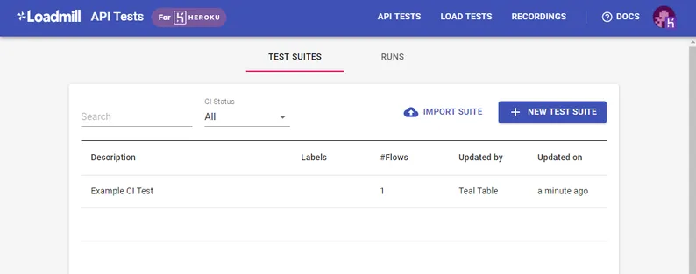

O Heroku permite que os desenvolvedores implantem um aplicativo de maneira rápida e quase indolor em um servidor da web.

Ele também fornece muitos plugins que você pode integrar ao seu aplicativo.

Uma solução PaaS sempre permitirá que você se mova mais rápido do que a solução com um VPS, no qual você precisa configurar tudo desde o início.

Link do projeto:

<https://jobsea-front.herokuapp.com/>